INFO ARTIKEL
Riwayat Artikel:
Diterima :
Disetujui :

Integrasi Penginderaan Jauh Dan Sistem Informasi Geografi Untuk Kajian Prioritas Lahan Untuk Lokasi Pembangunan Industri Pabrik Semen
Hadi Suprapto Penginderaan Jauh Fakultas Geografi UGM
Dr Sigit Heru Murti BS, M.Si Dosen Penginderaan Jauh Fakultas Geografi UGM
Dr. Prima Widayani, M.Si Dosen Penginderaan Jauh Fakultas Geografi UGM

Abstrak
Daerah Kabupaten Pangandaran memiliki sumberdaya batu gamping yang cukup banyak dan memiliki mutu yang bagus sebagai bahan baku pembuatan semen. Pembangunan pabrik semen harus melihat aspek fisik lahan agar terbangun dengan baik integrasi PJ dan SIG dalam pemanfaatan data spasial khususnya citra landsat 8 harus dimaksimalkan dalam analisis lokasi berdirinya pabrik semen di kabupaten pangandaran. Penelitian ini bertujuan untuk menganalisis lokasi yang diproritaskan dibangunya pabrik semen berdasarkan karakteristik fisik wilayah di Kabupaten Pangandaran. Data lapangan di kumpulkan menggunakan Teknik proporsional sampling. Yaitu penentuan jumlah sampel yang harus diambil proporsional terhadap luasan wilayah. Pada lokasi tersebut dilakukan observasi dan pencatatan sesuai parameter yang diteliti, yang meliputi persebaran batu gamping, kemiringan lereng, dayadukung tanah, tekstur tanah, kedalaman air tanah, ancaman bencana banjir, bencana longsor, jarak terhadap jalan, jaringan listrik, dan penggunaan lahan. Berdasarkan hasil penelitian, prioritas lokasi industri pabrik semen di Kabupaten Pangandarn terdapat satu kelas kesesuaian lahan yaitu S2 (Cukup Sesuai) Kelas kesesuaian lahan ini berada di Kabupaten Cimerak, dengan luas keseluruhan 565,61 Ha. Kabupaten Cimerak memiliki kondisi umum yang cocok di bangun pabrik semen, dari data yang diperoleh menunjukkan bahwa kabupaten cimerak berada dekat dengan bahan baku pembuatan semen, berada pada kemiringan landai, daya dukung lahan baik, tekstur tanah kasar kedalaman airtanahnya sedang, tidak berada pada daerah rawan banjir dan tanah longsor, tersedia akses jaringan jalan dan jaringan listrik dan berada pada penggunaan lahan kebun.
Kata kunci: , Integrasi PJ dan SIG, Lokasi Industri Pabrik Semen

- Pendahuluan
Indonesia merupakan negara berkembang dengan jumlah penduduk dan jumlah angkatan kerja yang meningkat di setiap tahunnya. Peningkatan jumlah angkatan kerja ini perlu diimbangi dengan perluasan lapangan kerja agar tidak mempengaruhi tingkat pengangguran dan kemiskinan di berbagai daerah. Salah satu usaha untuk memperluas lapangan pekerjaan yaitu dengan membangun sektor industri. Industri merupakan salah satu kegiatan ekonomi manusia yang dapat menghasilkan berbagai kebutuhan hidup manusia mulai dari makanan, minuman, pakaian dan perlengkapan rumah tangga sampai perumahan dan kebutuhan hidup lainnya, undang-undang Nomor 5 Tahun 1984, tentang perindustrian mendorong agar upaya pembangunan industri perlu dilakukan. Agar mendorong percepatan pembangunan kawasan industri yang dimaksud, pemerintah menerbitkan Peraturan Pemerintah Nomor 24 tahun 2009 tentang Kawasan Industri.
Kawasan Industri adalah kawasan tempat pemusatan kegiatan industri yang dilengkapi dengan sarana dan prasarana penunjang yang dikembangkan dan dikelola oleh perusahaan kawasan industri yang telah memiliki izin usaha kawasan industri. Kawasan Peruntukan Industri adalah bentangan lahan yang diperuntukkan bagi kegiatan industri berdasarkan Rencana Tata Ruang Wilayah yang ditetapkan sesuai dengan ketentuan peraturan perundangan (Permenperin No. 35 Tahun2010 )
Seiring perkembangan jaman, makin banyak industri yang berkembang pesat. Industrialisasi di Indonesia berkembang dengan hasil yang signifikan sehingga, secara struktural kontribusi sektor industri terhadap pertumbuhan ekonomi telah melampaui sektor pertanian (sektor primer) yang sebelumnya menjadi sektor dominan, menyebabkan beberapa dampak negatif seperti, pertumbuhan permukiman disekitar kawasan industri, kemacetan lalu lintas, rusaknya kawasan lindung, dan masih banyak lagi. Semakin banyaknya masalah yang terjadi maka diperlukan analisis kesesuaian lahan pada kawasan tempat berdirinya indusri. Pemilihan lokasi yang tepat bagi pembangunan kawasan industri, akan sangat berpengaruh terhadap perkembangan kawasan industri pada masa yang akan datang. Pembangunan kawasan industri harus memilih lokasi yang dapat mengakomodasi kebutuhan umumnya dan harus memastikan bahwa lokasi kawasan industri berada dalam wilayah rencana tata ruang wilayah dimana kawasan industri akan dibangun.
Kabupaten Pangandaran adalah sebuah kabupaten di Provinsi Jawa Barat yang resmi dibentuk pada tanggal 25 Oktober 2012, Batu gamping yang terdapat di daerah Kabupaten Pangandaran sampai saat ini belum dimanfaatkan dengan baik sebagai bahan baku dalam industri semen walaupun terdapat sumber daya yang cukup besar, Dari hasil analisa kimia Hasil analisa kimia contoh batu gamping di Kabupaten Pangandaran menunjukkan komposisi kimia : CaO : 54,50%; MgO : 0,47%; Fe2O3 : 0,12%; MnO : 0,61%; P2O5 : 0,05%; SiO2 : 0,68%.(Martua Raja 2002). yang menyatakan bahwa batu gamping di kabupaten Pangandaran cukup baik untuk dijadikan bahan baku pembuatan semen.
Penggunaan lahan untuk kawasan industri perlu mengevaluasi sumberdaya lahan sesuai dengan sifat fisik yang dimiliki oleh lahan tersebut, penggunaan lahan yang tidak memperdulikan potensi lahan untuk kedepannya membutuhkan upaya konservasi, perencanaan dalam pemanfaatan lahan tanpa merusak merupakan proses pengoptimalan potensi sumber daya lahan untuk penggunaanya. Lahan sangat bervariasi dalam berbagai faktor seperti topografi, iklim, geologi, geomorfologi, tanah, air dan vegetasi. Untuk pengoptimalan pemanfaatan lahan maka, dibutuhkan suatu sistem yang dapat menyediakan keterpaduan data mengenai lahan-lahan mana saja yang cocok untuk diolah data spasialnya sekaligus melakukan analisis dan perhitungan dalam membantu memberikan keputusan untuk lokasi industri pabrik semen.
Tujuan utama penginderaan jauh adalah untuk mengumpulkan data sumberdaya alam dan lingkungan berupa citra satelit ataupun foto udara, yang selanjutnya di interpretasi sehingga mendapatkan data yang bermanfaat untuk amplikasi dibidang pertanian, perencanaan dan pemantauan wilayah, kehutanan serta bidang-bidang lainya. Penginderaan jauh mempunyai kemampuan menghasilkan data spasial yang susunan geometrinya mendekati keadaan sebenarnya dengan cepat dan dalam jumlah yang besar. Teknologi SIG akan memberikan nilai tambah pada kemampuan penginderaan jauh dalam menghasilkan data spasial yang besar dimana pemanfaatan data penginderaan jauh tersebut tergantung pada cara penanganan dan pengolahan data yang akan mengubahnya menjadi informasi yang berguna, dalam penelitian ini penginderaan jauh dan SIG akan dimanfaatkan dalam menentukan lokasi pabrik semen.
- Metode
  - Lokasi Penelitian

Daerah pada penelitian ini terletak di Kab. Pangandaran resmi dibentuk pada tanggal 25 Oktober 2012 berdasarkan UU No.21 tahun 2012, sebagai hasil pemekaran dari Kab. Ciamis. Kabupaten ini terdiri dari 10 kecamatan, yaitu: Cigugur, Cijulang, Cimerak, Kalipucang, Langkaplancar, Mangunjaya, Padaherang, Pangandaran, Parigi, dan Sidamulih. Kabupaten Pangandaran Ibu kotanya adalah Parigi. Kabupaten ini berbatasan dengan Kabupaten Ciamis di utara, Kabupaten Cilacap di timur, Samudera Hindia di selatan, sertaKabupaten Tasikmalaya di barat. Luas wilayah Kabupaten Pangandaran yaitu 168.509 Ha dengan luas laut 67.340 Ha. Kabupaten Pangandaran memiliki panjang pantai 91 Km.
Kawasan pesisir Selatan Jawa Barat secara fisiografi merupakan bagian dari zona jalur pegunungan selatan Jawa Barat yang memanjang dari Ujung Kulon dan Segara Anakan di bagian Timur. Zona ini dicirikan oleh perbukitan yang terjal dengan pantai yang juga terjal dan pada beberapa tempat dijumpai dataran-dataran pantai yang cukup luas. Secara umum morfologi daerah pesisir selatan dapat dibagi menjadi tiga tipe yaitu morfologi dataran pantai, morfologi perbukitan bergelombang, dan morfologi karst.

  - Pengumpulan Data Lapangan
Pengumpulan data lapangan dilakukan pada bulan Agustus 2020. Pengumplan data terbagi menjadi data lapangan dan data sekunder, data lapangan berupa pengecekan titik sampel yang sudah dibuat dalam pengecekan titik sampel ini juga dilakukan pengukuran tarhadap kedalaman sumur warga yang nantinya menghasilkan informasi kedalaman muka air tanah, dan pengukuran daya dukung tanah dengan alat penetro meter, data sekunderpun diperlukan untuk mendukung analisis lokasi industri pabrik semen. Data sekunder merupakan data yang diperoleh dari instansi atau lembaga pemerintah terkait. Data sekunder tersebut adalah data jaringan jalan, data jaringan listrik dan daerah rawan bencana. Data penginderaan jauh pun digunakan untuk mendukung analisis secara spasial seperti penutup/penggunaan lahan dan kemiringan lereng. Data penginderaan jauh dipilih karena penyediaan informasi yang selalu update mengenai perubahan penggunaan lahan. Data penginderaan jauh yang digunakan adalah Citra Landsat 8 Oli dan Citra SRTM.
  - Analisa Data
Metode analisis data mengunakan metode pengharkatan (skoring), metode pengharkatan(skoring) adalah cara untuk menilai potensi lahan dengan jalan memberi harkat pada setiap parameter lahan, sehingga diperoleh kelas kesesuian lahan berdasarkan perhitungan harkat pada setiap parameter lahan kemudian dilakukan overlay. Overlay adalah prosedur penting dalam analisis SIG (Sistem Informasi Geografis). Overlay yaitu kemampuan untuk menempatkan grafis satu peta diatas grafis peta yang lain dan menampilkan hasilnya di layar komputer atau pada plot. Secara singkatnya, overlay menampalkan suatu peta digital pada peta digital yang lain beserta atribut-atributnya dan menghasilkan peta gabungan keduanya yang memiliki informasi atribut dari kedua peta tersebut. Overlay merupakan proses penyatuan data dari lapisan layer yang berbeda. Secara sederhana overlay disebut sebagai operasi visual yang membutuhkan lebih dari satu layer untuk digabungkan secara fisik (Guntara, 2013).
- Hasil dan Pembahasan
Pemetaan lokasi industri pabrik semen merupakan salah satu kegiatan awal dalam meminimalisir banyaknya masalah yang terjadi pada kawasan tempat berdirinya indusri. Pemilihan lokasi yang tepat bagi pembangunan kawasan industri, akan sangat berpengaruh terhadap perkembangan kawasan industri pada masa yang akan datang. Penelitian ini dilaksanakan di Kabupaten Pangandaran Provinsi Jawa Barat, berdasarkan hasil penelitian dari lapangan dan data yang diperoleh terdapat 26 satuan lahan yang merupakan parameter yang menjadi acuan dalam analisis lokasi pabrik semen.
Dilihat dari kuisioner dan peraturan tentang industri pabrik semen, parameter yang memiliki nilai bobot tertinggi adalah persebaran batukapur, rawan bencana longsor dan rawan bencana banjir yang memiliki nilai bobot 3 dari keseluruhan, sehingga dapat diartikan bahwa parameter persebaran batukapur, rawan bencana longsor dan rawan bencana banjir merupakan parameter yang paling diutamakan dalam penentuan dan pemilihan lokasi industri. Analisis persebaran batukapur, rawan bencana longsor dan rawan bencana banjir sangat diperhatikan dikarenakan sebagai penentu lokasi yang memungkinkan untuk rencana pembangunan industri pabrik semen. Parameter ini sangat penting dikarenakan pembangunan pabrik semen harus dekat dengan bahan baku pembuatan semen yaitu batu gamping dan tidak berada pada daerah rawan bencana longsor dan banjir.Selanjutnya parameter dengan nilai tertinggi kedua adalah Jarak terhadap Jalan utama, jarak terhadap jaringan listrrik dan tekstur tanah dengan nilai bobot sebesar 2. Umumnya lokasi industri harus berdekatan dengan jalan utama untuk memudahkan akses keluar masuk bahan baku produksi dan penyaluran distribusi hasil produksi dan juga harus memiliki jaringan listrik untuk keperluan pabrik dan memiliki tekstur tanah yang keras agar bangunan dapat di dirikan. Kemudian parameter daya dukung tanah, kedalaman air tanah dan merupakan parameter dengan nilai bobot terendah yaitu 1.
  - Analisis Parameter
- Persebaran Batu Gamping
Pada parameter Persebaran Batu Gampingyang disarankan untuk kawasan industri yaitu berada dekat dengan batu gamping yang merupakan bahan baku utama batu gamping yang bertujuan agar dapat menghemat waktu dan biaya transportasi dalam pengambilan bahan baku pembuatan semen, pada tabel 3.1 berikut ini.
Tabel 3.1 Skoring Pemetaan Persebaran Batu Gamping
No | Kelas | Persebaran Batu Gamping (M) | Harkat | Penimbang | Skor
1 | Baik | <1000m | 3 | 3 | 9
2 | Sedang | 1000-2000m | 2 | 3 | 6
3 | Jelek | >2000m | 1 | 3 | 3
Sumber : Peraturan Mentri PU No 41 Tahun 2007 dengan modifikasi

Berdasarkan tabel 3.1 diatas dapat diketahui bahwa sebagian besar wilayah Kabupaten Pangandaran memiliki sumber daya batu gamping yang sangat luas. Lokasi tersebut memiliki potensi untuk dijadikan kawasan industri pabrik semen. Hasil dari pemetaan jarak terhadap batu gamping dapat dilihat pada gambar peta 1 berikut:
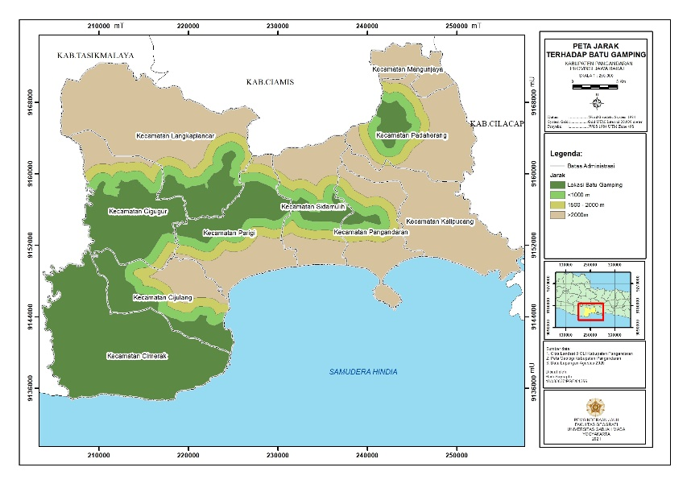
Gambar 1. Peta Jarak Terhadap Batu Gamping Di Kabupaten Pangandaran

- Kemiringan lereng
Pada parameter kemiringan lereng yang disarankan untuk kawasan industri yaitu berada pada area yang datar, dengan tujuan untuk menghindari pengaruh dari besarnya erosi. Untuk mengetahui kelas kemiringan lereng dapat dilihat pada tabel 3.2 berikut ini.
Tabel 3.2 Harkat Kelas dan Kriteria Kemiringan lereng
No | Kelas | Kemiringan Lereng | Harkat | Penimbang | Skor
1 | Baik | <8% | 3 | 1 | 3
2 | Sedang | 8-30% | 2 | 1 | 2
3 | Jelek | >30% | 1 | 1 | 1
Sumber : Suharsono (1983) dengan modifikasi
Berdasarkan tabel 3.2 diatas dapat diketahui bahwa sebagian besar wilayah Kabupaten Pangandaran berada pada area yang landai yaitu dengan kemiringan lereng <8 %. Sehingga memiliki potensi untuk dijadikan kawasan industri. Hasil dari pemetaan kemiringan lereng dapat dilihat pada gambar peta 2 berikut:
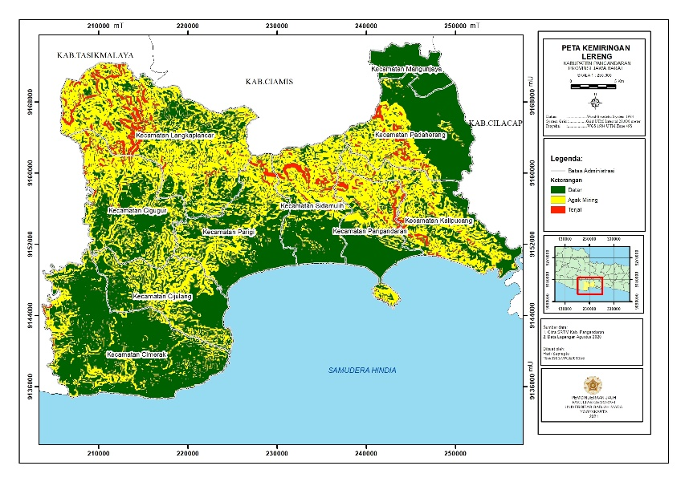
Gambar 2. Peta kemiringan lereng di Kabupaten Pangandaran
- Dayadukung tanah
Daya dukung tanah merupakan parameter penting dalam perencanaan pembangunan pondasi bangunan karena berfungsi dalam menyangga konstruksi bangunan. Untuk mengetahui kelas daya dukung tanah dapat dilihat pada tabel 3.3 berikut ini.
Tabel 3.3 Harkat Kelas dan Kriteria Daya Dukung Tanah
No | Kelas | Daya dukung tanah (kg/${cm}^{2}$) | Harkat | Penimbang | Skor
1 | Baik | >2,75 | 3 | 1 | 3
2 | Sedang | 2,75-1,75 | 2 | 1 | 2
3 | Jelek | <1,75 | 1 | 1 | 1
Sumber : Sunarto,dkk (1991) dengan modifikasi
Berdasarkan tabel 3.3 diatas dapat diketahui bahwa sebagian besar wilayah Kabupaten Pangandaran berada pada area yang yang memiliki daya dukung tanah sedang yaitu antara 2,75-1,75 kg/${cm}^{2}$. Sehingga memiliki potensi untuk dijadikan kawasan industri. Hasil dari pemetaan daya dukung tanah dapat dilihat pada gambar peta 3 berikut:
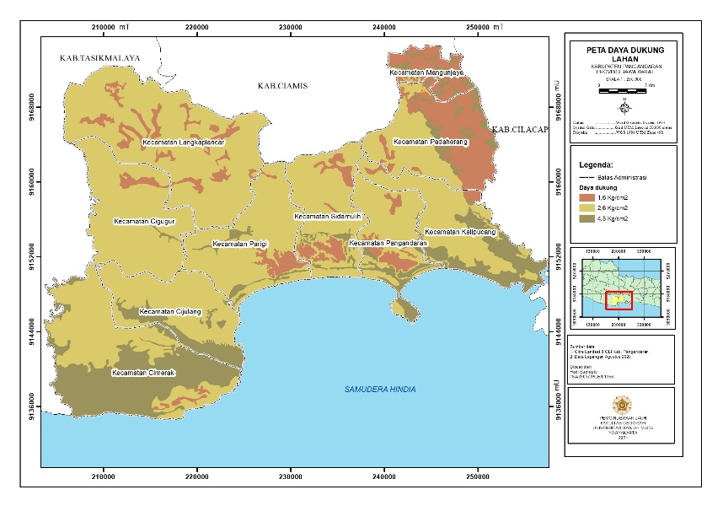
Gambar 3. Peta Daya dukung tanah di Kabupaten Pangandaran
- Tekstur tanah
Tekstur tanah merupakan parameter dalam perencanaan pembangunan lokasi pabrik karena berfungsi dalam menentukan bangunan dapat didirikan atau tidak dan dapat mempengaruhi ketahanan bangunan yang akan didirikan. Untuk mengetahui kelas Tekstur tanah dapat dilihat pada tabel 3.4 berikut ini.
Tabel 3.4 Harkat Kelas dan Kriteria Tekstur tanah
No | Kelas | Tekstur Tanah | Harkat | Penimbang | Skor
1 | Baik | Geluh pasir, geluh pasir berlempung, geluh pasir berdebu (kasar) | 3 | 2 | 6
2 | Sedang | Debu, geluh,geluh berlempung, lempung berpasir (sedang) | 2 | 2 | 4
3 | Jelek | Lempung, lempung berpasir halus,geluh berlempung (halus) | 1 | 2 | 2
Sumber : CSR/FAO and Staff (1987) dengan modifikasi
Berdasarkan tabel 3.4 diatas dapat diketahui bahwa sebagian besar wilayah Kabupaten Pangandaran berada pada area yang yang memiliki Tekstur tanah sedang. Sehingga memiliki potensi untuk dijadikan lokasi industri. Hasil dari pemetaan Tekstur tanah dapat dilihat pada gambar peta 4 berikut:
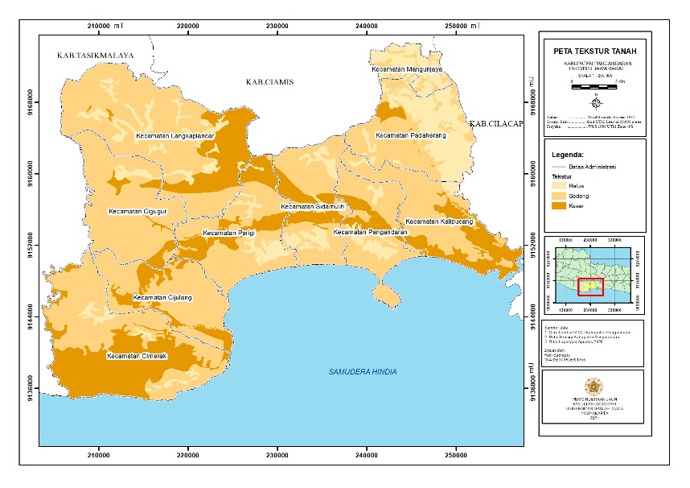
Gambar 4. Tekstur Tanah di Kabupaten Pangandaran

- Kedalaman air tanah
Kedalaman air tanah merupakan parameter dalam perencanaan pembangunan lokasi pabrik karena dapat mempengaruhi keawetan bangunan, semakin dangkal muka air tanah semakin jelek untuk penempatan bangunan keteknikan. Untuk mengetahui kelas kedalaman air tanah dapat dilihat pada tabel 3.5 berikut ini.
Tabel 3.5 Harkat Kelas dan Kriteria kedalaman air tanah
No | Kelas | Kedalaman Air Tanah | Harkat | Penimbang | Skor
1 | Baik | >9m | 3 | 1 | 3
2 | Sedang | 9-4m | 2 | 1 | 2
3 | Jelek | <4m | 1 | 1 | 1
Sumber : harjowigeno dan widiatmoko (2017) dengan modifikasi
Berdasarkan tabel 3.5 diatas dapat diketahui bahwa sebagian besar wilayah Kabupaten Pangandaran berada pada area yang yang memiliki kedalaman air tanah sedang yaitu 9-4 meter. Sehingga memiliki potensi untuk dijadikan lokasi industri. Hasil dari pemetaan kedalaman air tanah dapat dilihat pada gambar peta 5 berikut:
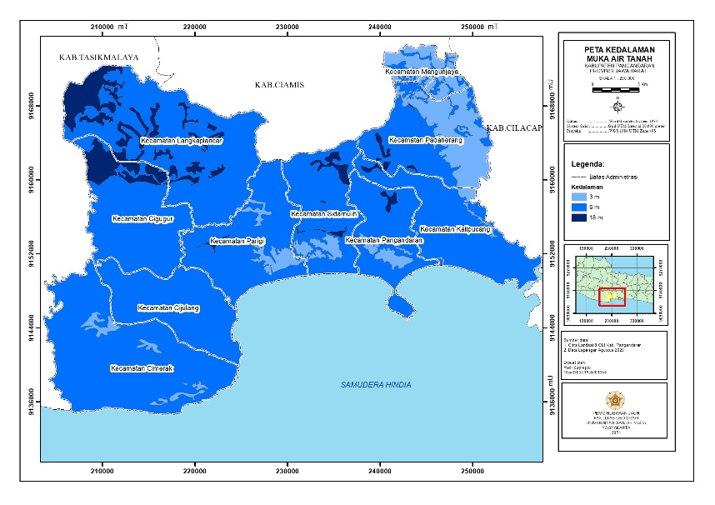
Gambar 5. Kedalaman Air Tanah di Kabupaten Pangandaran
- Rawan bencana longsor
Kabupaten Pangandaran sebagian memeiliki topografi yang curam. Daerah dengan kemiringan lereng yang sangat tinggi dapat berpotensi terjadinya longsor sangat. Selain itu curah hujan yang tinggi juga menjadi faktor yang menyebabkan terjadi longsor. Tingginya tingkat kerugian yang akan dialami jika dibangun pabrik semen yang diakibatkan karena terjadinya bencana tanah longsor membuat parameter ini cukup penting dalam analisis pendirian pabrik semen. Untuk mengetahui kelas rawan bencana longsor dapat dilihat pada tabel 3.6 berikut ini.
Tabel 3.6 Harkat Kelas dan Kriteria Ancaman bencana longsor
No | Kelas | Tingkat Kerawanan Bencana Longsor | Harkat | Penimbang | Skor
1 | Baik | Rendah | 3 | 3 | 9
2 | Sedang | Menengah | 2 | 3 | 6
3 | Jelek | Tinggi | 1 | 3 | 3
Sumber : Peraturan Mentri PU No 41 Tahun 2007 dengan modifikasi
Berdasarkan tabel 3.6 diatas dapat diketahui bahwa sebagian besar wilayah Kabupaten Pangandaran berada pada area yang yang memiliki bencana longsor rendah. Sehingga memiliki potensi untuk dijadikan lokasi industri pabrik semen. Hasil dari pemetaan bencana longsor dapat dilihat pada gambar peta 6 berikut:
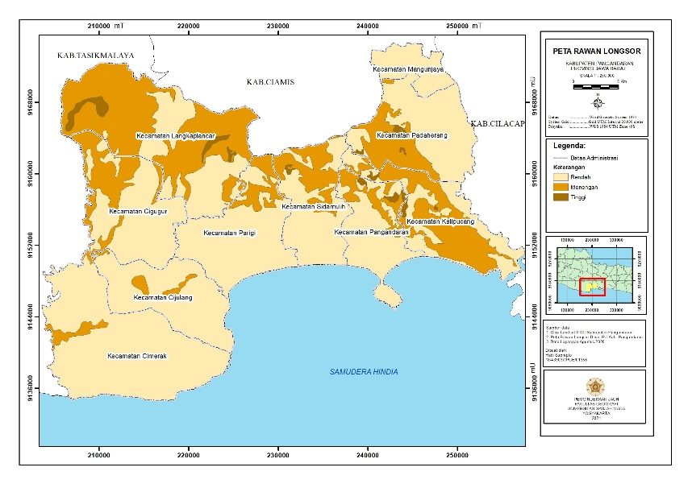
Gambar 6. Rawan Bencana Longsor di Kabupaten Pangandaran
- Rawan bencana banjir
Daerah rawan banjir merupakan faktor yang sangat merugikan untuk berdirinya suatu Gedung bangunan industri dikarnakan genangan air tidak baik terhadap bangunan jika dibiarkan terlalu lama genangan air ini menciptakan tekanan hidrostatik. Tekanan hidrostatik bisa menekan fondasi atau dinding ruang bawah tanah. Kondisi tersebut mengakibatkan keretakan atau keruntuhan pada bangunan, untuk mengetahui kelas rawan bencana banjir dapat dilihat pada tabel 3.7 berikut ini.
Tabel 3.7 Harkat Kelas Dan Kriteria Ancaman Bencana Banjir
No | Kelas | Tingkat Kerawanan Bencana Banjir | Harkat | Penimbang | Skor
1 | Baik | Rendah | 3 | 3 | 9
2 | Sedang | Menengah | 2 | 3 | 6
3 | Jelek | Tinggi | 1 | 3 | 3
Sumber : Peraturan Mentri PU No 41 Tahun 2007 dengan modifikasi
Berdasarkan tabel 3.6 diatas dapat diketahui bahwa sebagian besar wilayah Kabupaten Pangandaran berada pada area yang yang memiliki bencana banjir rendah. Sehingga memiliki potensi untuk dijadikan lokasi industri pabrik semen. Hasil dari pemetaan bencana longsor dapat dilihat pada gambar peta 7 berikut:
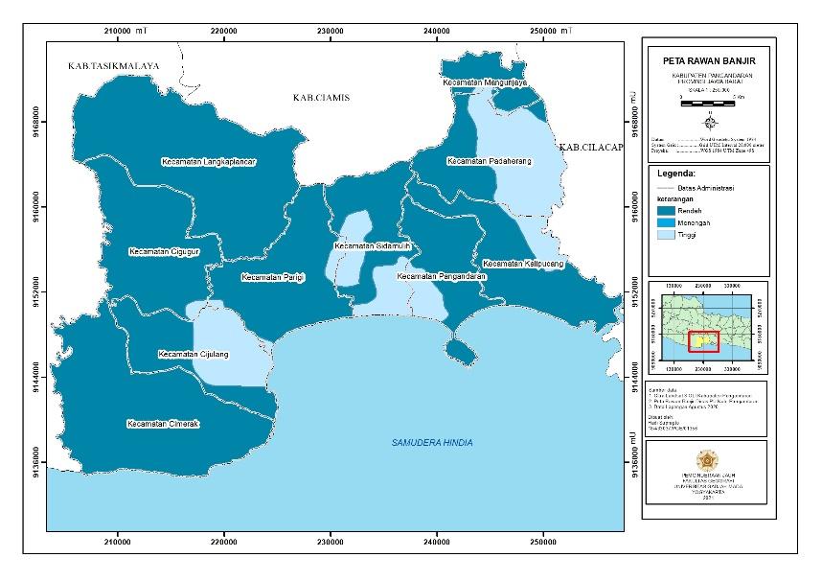
Gambar 7. Rawan Bencana Banjir di Kabupaten Pangandaran
- Jarak terhadap jalan utama
Pembangunan kawasan industri diharuskan memiliki letak kawasan yang strategis dengan sarana jalan yang memadai. Jalan berperan besar dalam arus distribusi hasil maupun bahan baku industri. Jalan utama yang dimaksud dalam penelitian ini yaitu jalan arteri dan jalan kolektor. Jarak terhadap jalan utama diperoleh dari hasil buffer jalan utama dengan menggunakan radius buffer yang sesuai kriteia. Dari hasil buffer kemudian didapat tiga kelas jarak dari buffer jalan utama, masing- masing kelas dapat dilihat pada tabel 3.8.
Tabel 3.8 Harkat Kelas dan Kriteria Jarak dari jalan raya
No | Kelas | Jarak Dari Jalan (meter) | Harkat | Penimbang | Skor
1 | Baik | 0-1000m | 3 | 1 | 3
2 | Sedang | 1000-1500m | 2 | 1 | 2
3 | Jelek | >2000m | 1 | 1 | 1
G GSumber : Ashral Ali dalam Endang (1999) dengan modifikasi
Semakin dekat jarak terhadap jalan utama, maka semakin baik untuk kawasan industri. Hasil peta buffer jarak terhadap jalan utama dapat dilihat pada gambar peta 8 berikut:
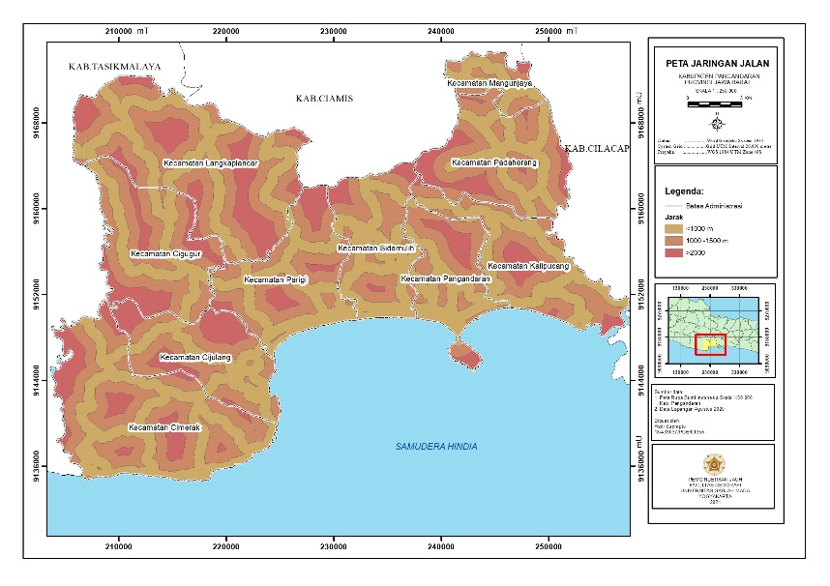
Gambar 8. Peta Jarak terhadap jalan di Kabupaten Pangandaran
- Jarak terhadap jaringan listrik
Pembangunan kawasan industri diharuskan memiliki jaringan listrik yang cukup agar dapat mengoprasikan mesin dalam proses produksi dan lainya. Pemetaan ketersedian jaringan listrik memanfaatkan informasi jarak terhadap jaringan jalan dan jumlah kepala kluarga dengan tidak melebihi sepuluh kepala keluarga termasuk kedalam wilayah dengan ketidak sediaan jaringan listrik. Jarak terhadap jaringan listrik diperoleh dari hasil buffer dengan menggunakan radius buffer yang sesuai kriteia. Dari hasil buffer kemudian didapat tiga kelas jarak dari buffer jalan utama, masing- masing kelas dapat dilihat pada tabel 3.9.
Tabel 3.9 Harkat Kelas dan Kriteria ketersediaan jaringan listrik
No | Kelas | Tingkat Ketersediaan Jaringan Listrik | Harkat | Penimbang | Skor
1 | Baik | <20m | 3 | 1 | 3
2 | Sedang | 20-100m | 2 | 1 | 2
3 | Jelek | >1000m | 1 | 1 | 1
Sumber : Peraturan Mentri Perindustrian no 35 tahun (2010) dengan modifikasi
Semakin dekat jarak terhadap jaringan listrik, maka semakin baik untuk kawasan industri. Hasil peta buffer jarak terhadap jaringan listrik dapat dilihat pada gambar peta 9 berikut:
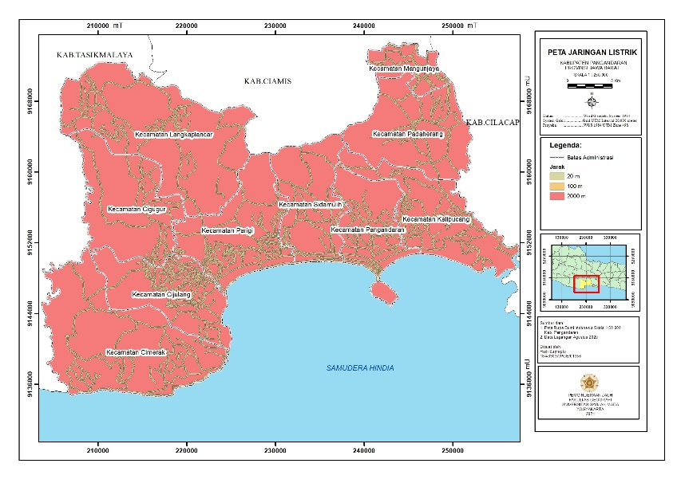
Gambar 9. Peta Jarak terhadap jaringan listrik di Kabupaten Pangandaran
- Penggunaan lahan
Penggunaan Lahan merupakan salah satu faktor penting dalam penentuan lokasi pengembangan kawasan industri. Dari mengetahui penggunaan lahan yang ada, dapat mempermudah dalam menentukan arah kebijakan pembangunan industri di Kabupaten Pangandaran. Untuk mengetahui luas penggunaan lahan dapat dilihat pada tabel 3.10 berikut ini.
No | Kelas | Penggunaan Lahan | Harkat | Penimbang | Skor
1 | Baik | Lahan berupa semak, lahan kosong, dan lahan tidak dimanfaatkan | 3 | 2 | 6
2 | Sedang | Lahan pekarangan, kebun,campuran, dan sejenisnya. | 2 | 2 | 4
3 | Jelek | Sawah irigasi, permukiman, situs purbakala, militer, pendidikan dan hutan lindung. | 1 | 2 | 2
Sumber : Malingreau (1981 : 73) dengan modifikasi
Berdasarkan Tabel 3.10 diatas dapat diketahui bahwa, penggunaan lahan yang terbesar di Kabupaten Pangandaran adalah perkebunan , dan yang terkecil adalah smakblukar. Sehingga memiliki potensi perkembangan industri di Kabupaten Pangandaran. Hasil pemetaan penggunaan lahan Kabupaten Lamongan dapat dilihat pada gambar peta 10 berikut:
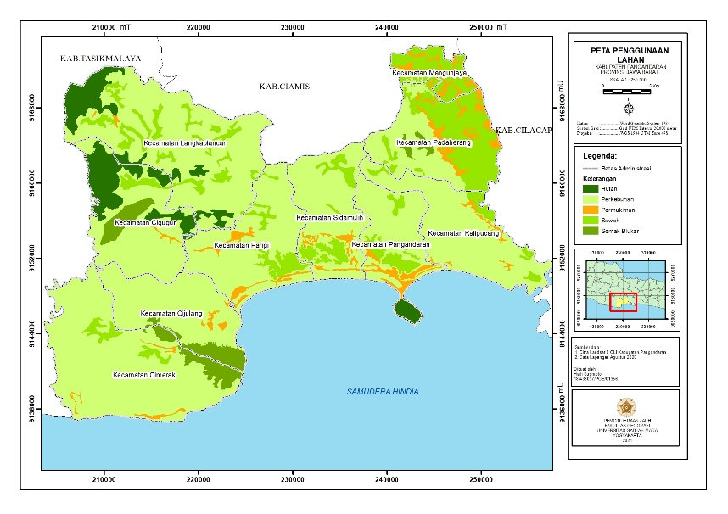
Gambar 10. Peta Penggunaan Lahan di Kabupaten Pangandaran

  - Tingkat Kesesuaian Lahan Lokasi Pabrik Semen Di Kabupaten Pangandaaran
Setelah semua data yang diperlukan terkumpul, maka langkah selanjutnya adalah menganalisis data dengan cara memberikan skor pada setiap klasifikasi sesuai dengan skor atau pengharkatan dari setiap parameter. Dari hasil skoring ini kemudian dikalikan dengan faktor penimbang, hasil akhir atau skor akhir setelah dikalikan faktor penimbang inilah yang kemudian dijadikan acuan untuk menentukan kelas kesesuaian lahan lokasi pabrik semen setelah skor akhir di peroleh kemudian informasi skor akhir akan diturunkan menjadi peta kesesuaian lahan untuk pabrik semen.
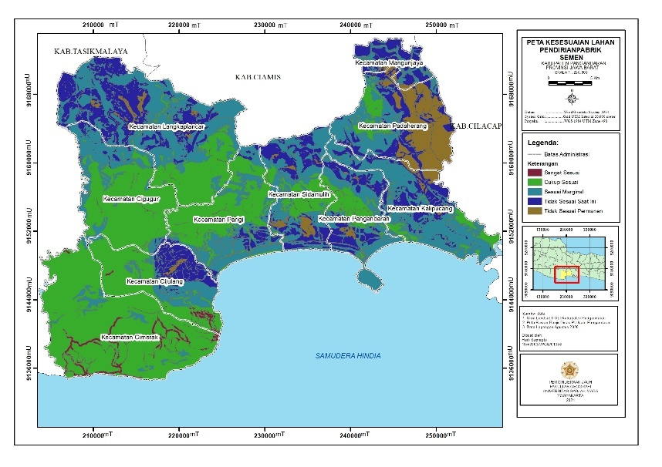
Gambar 11. Peta kesesuaian Lahan untuk pabrik semen di Kabupaten Pangandaran
Dari peta tersebut maka dapat diketahui bahwa Kabupaten Pangandaran mempunyai 5 kelas kesesuaian lahan untuk didirikan pabrik semen yaitu kesesuaian lahan sangat sesuai, cukup sesuai, sesuai marginal, tidak sesuai saat ini dan tidak sesuai permanen.
  - Hasil Pemetaan Potensi Lahan kawasan Industri Terhadap Rencana Umum Tata Ruang Kabupaten Pangandaran
Rencana Tata Ruang Wilayah merupakan kebijaksanaan perencanaan pola penggunaan lahan yang sudah dilakukan oleh pemerintah, maka perlu dilakukan analisis kesesuaian antara hasil skoring dengan kesesuaian lahan Kawasan industri pada RTRW Kabupaten Pangandaran yang bertujuan untuk mengetahui penyebaran lokasi lahan perindustrian antara RTRW dan kawasan berpotensi untuk pengembangan pabrik semen dari hasil analisis. Dimana RTRW yang digunakan adalah RTRW Kabupaten Pangandaran tahun 2011 – 2031. Berdasarkan rencana pola ruang industri dalam RTRW Kabupaten Pangandaran, diketahui bahwa luas kawasan peruntukkan industri sebesar 565,61 Ha. Hasil pemetaan potensi lahan kawasan industri berdasarkan rencana umum tata ruang industri Kabupaten Pangandaran dapat dilihat pada peta berikut
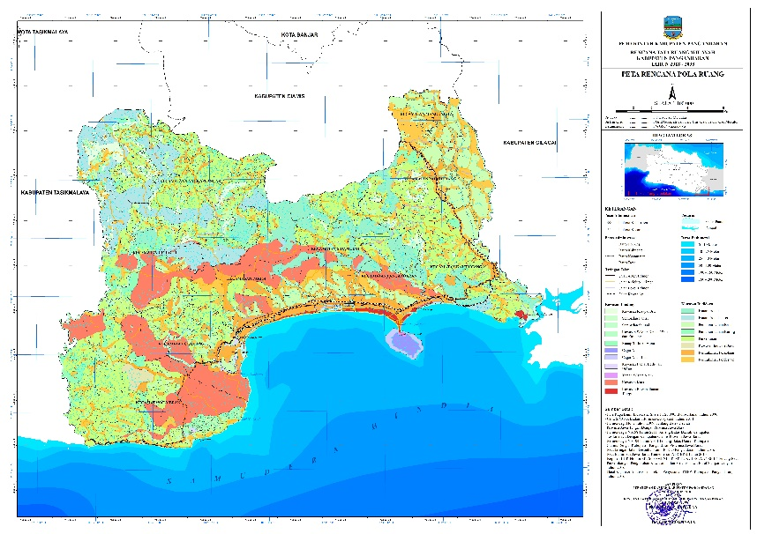
Gambar 12. Peta RTRW 2011 - 2031 di Kabupaten Pangandaran
kemudian untuk menyelaraskan dengan rencana daerah maka peta kesesuaian lahan untuk pabrik semen harus di tumpeng tindihkan dengan peta rencana tataruang wilayah Kabupaten Pangandaran dari hasil tumpeng tindih tersebut maka diperoleh peta prioritas lahan untuk berdirinya industri pabrik semen di Kabupaten Pangandaran, terdapat 1 prioritas lahan yang sangat sesuai untuk pabrik semen.
Kelas kesesuaian lahan S2 (Cukup Sesuai) terdapat pada satuan lahan PRK k, dan PK k. Satuan lahan ini cukup sesuai untuk lokasi pendirian industri pabrik semen, pada kelas ini memiliki ke lebihan yaitu jarak terhadap jalan utama yang baik, tidak rawan bencana banjir, tidak rawan bencana longsor, ketersediaan jarinagan listrik dan terdapat batu gamping, meskipun faktor pembatasnya agak berat seperti tinggi muka air tanah, dan daya dukung lahan namun masih bias diatasi. Kelas Kesesuaian lahan ini memiliki luas 565,61 Ha kelas ini dapat dilihat pada gambar peta berikut
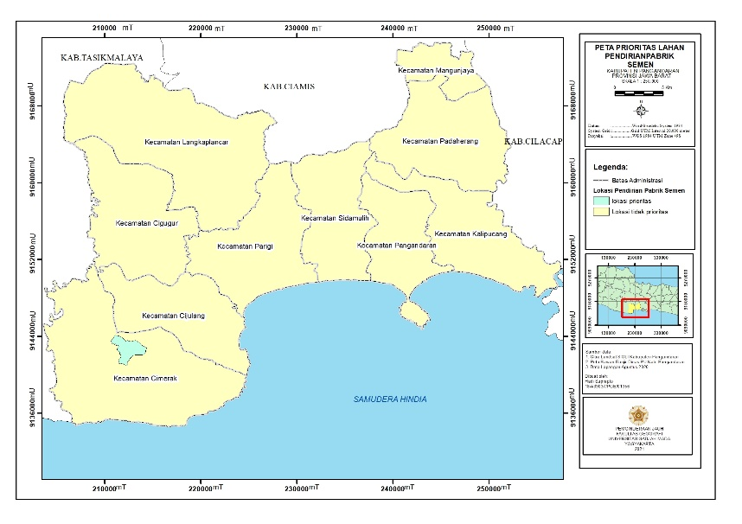
Gambar 13. Peta Prioritas Lahan Untuk Pendirian Pabrik Semen Di Kabupaten Pangandaran

- Kesimpulan
Berdasarkan hasil penelitian yang dilakukan Karakteristik dan Kualitas lahan Kabupaten Pangandaran. Karakteristik dan kualitas lahan di Kabupaten Pangandaran antara lain : kemiringan lereng mulai dari datar sampai terjal; ancaman banjir bervariasi mulai dari tidak pernah terjadi banjir sampai terjadi banjir; ancaman longsor bervariasi mulai dari tidak pernah terjadi longsor sampai terjadi longsor; tekstur tanahnya bervariasi mulai dari lempng bergeluh, lempung berpasir halus, sampai geluh berpasir; tinggi muka air tanah antara 2 m sampai 25 m; daya dukung tanahnya antara 1,0 kg/cm sampai 4,5 kg/cm; penggunaan lahan bervariasi antara pemukiman,semakblukar,hutan,sawah dan kebun; dan jarak terhadap jalan utama antara 0 km sampai lebih dari 2 km; ketesediaan jaringan listrik bervariasi mulaidari terdapat jaringan listrik dan tidak terdapat jaringan listrik; ketersediaan batu gamping juga bervariasi terdapat daerah yang memiliki batu gamping dan daerah yang tidak memilliki batu gamping.
Tingkat kesesuaian lahan untuk prioritas lokasi industri pabrik semen di Kabupaten Pangandarn terdiri dari satu kelas kesesuaian lahan yaitu S2 (Cukup Sesuai) Kelas kesesuaian lahan ini terdapat di Kabupaten Cimerak, dengan luas keseluruhan 565,61 Ha.

- Daftar Pustaka
Ahmed, M ., Pandey, K., & Deepak (2015). Identification and Evaluation of New Industrial Zones in Giridih District using Remote Sensing & GIS Techniques. Journal of Engineering and Techniques, 1, 5.
Amita J., & Garg, P., K. (2013). Land suitability analysis for industrial development using GIS. Journal of Geomatics India, 7, 2.
Andina, AP., & Taufik, M. (2010). Evaluasi Kesesuaian Lahan Peruntukan Kawasan Permukiman, Industri, Mangrove (Wilayah Pesisir Utara Surabaya). Jurnal teknik pomits, GEOID, 10, 2.
Aryati, Ria. (2017). Evaluasi Kesesuaian Lahan Untuk Kawasan Industri Di Wilayah Pengembangan Industri Kabupaten Karawang. Skripsi Fakultas Geografi Universitas Muhamadiah Surakarta. Surakarta
Arifin, Samsul. (2004). Model Perencanaan Pengembangan Wilayah Agro Industri Berdasarkan Analisis Penginderaan Jauh Dan Sig. Jurnal Penginderaan Jauh Dan Pengolahan Data Citra Digital, 01, 01.
Danoedoro, P. (2012). Pengantar Penginderaan Jauh Digital. Andi. Yogyakarta.
Djayanegara, Arifandi. (2013). Evaluasi Kesesuaian Lahan Untuk Kawasan Industri Besar Di KotaSemarang. Skripsi Fakultas Ilmu Sosial Universitas Negeri Semarang. Semarang
Irwan, Bisri. (2018). Penentuan Lokasi Kawasan Industri Tekstil Terpadu di Kabupaten Majalengka. Jurnal Teknik Institut Teknologi Sepuluh Nopember, 07,05.
Jing, Jiang. (2017). Analysis of the Suitable and Low-Cost Sites for Industrial Land Using Multi Criteria Evaluation: (A Case of Panzhihua, China). Jurna l. Swedia
Kandiawan, UF. (2017). Penentuan Kawasan Peruntukan Industri Menggunakan Analytical Hierarchy Process (Ahp) Dan Sistem Informasi Geografis. Jurnal Geodesi Undip, 06, 04.
Melanesia, Rio.(2017). Evaluasi Kesesuaian Pemanfaatan Lahan Industri Terhadap Rencana Tata Ruang Wilayah Di Kecamatan Pedan Kabupaten Klaten. Skripsi Fakultas Geografi Universitas Muhamadiah Surakarta. Surakarta
Novitawati, Ita. (2017). Perencanaan Pengembangan Kawasan Industri Karet Di Kabupaten Landak Berbasis Keberlanjutan Cagar Alam Mandor. Thesis Institut Pertanian Bogor
Nugraha W.,S. (2017). Penentuan Lokasi Potensial Untuk Pengembangan Kawasan Industri Menggunakan Sistem Informasi Geografis Di Kabupaten Boyolali. Jurnal Geodesi Undip, 04, 01.
Purwadhi, F. Sri., Hardiyanti & Tjaturahono B., S. (2008). Pengantar Interpretasi Citra Penginderaan Jauh. LAPAN, Jakarta.
Seridity M., N. (2010). Evaluasi Kesesuaian Lahan Industri Di Kelurahan Girian Bawah, Kecamatan Girian, Kota Bitung. Jurnal Perencanaan Wilayah, 03, 03.
Sriyono. (2002). Evaluasi Medan Untuk Permukiman Di Kecamatan Tugu dan Ngaliyan Kota Semarang Jawa Tengah. Thesis Fakultas Geografi Universitas Gadjah Mada. Yogyakarta.
USGS [United State Geological Survey]. 2016. Landsat 8 (L8) Data Users Handbook. Version 2.0. http://landsat.usgs.gov/documents/Landsat8DataUsersHandbook.pdf diakses 20 Maret 2019.
USGS [United State Geological Survey]. 2013. Landsat Missions. Landsat 8 https://www.usgs.gov/land-resources/nli/landsat/landsat satellite missions?qt science_support_page_related_con=2#qt science_support_page_related_con d

